Municipalidad de San Juan Ixcoy
Departamento de Huehuetenango,
Guatemala, C. A.

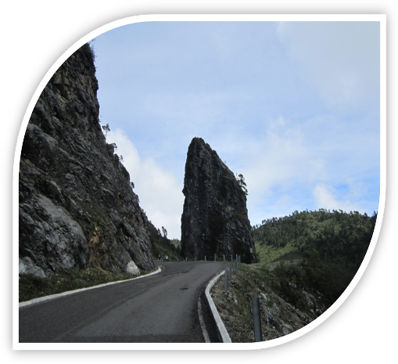
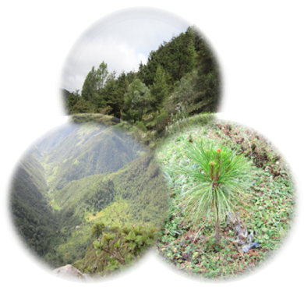

PLAN OPERATIVO ANUAL (POA 2019) DEL
PARQUE REGIONAL MUNICIPAL
“Piedras de Kab´tzin”
SAN JUAN IXCOY, HUEHUETENANGO

OFICINA MUNICIPAL DE AMBIENTE Y RECURSOS NATURALES.
San Juan Ixcoy, Huehuetenango Agosto de 2018

1. FICHA INFORMATIVA

1.1 Nombre de la Unidad de Manejo: PARQUE REGIONAL MUNICIPAL “Piedras de Kab´tzin”, San Juan Ixcoy.

1.2 Categoría de manejo declarada: IV (PARQUE REGIONAL)

1.3 Objetivos Primarios de Conservación del Área:

- Conservar y manejar sosteniblemente los recursos naturales y la biodiversidad existente en el Parque Regional Municipal Piedras de Kab’tzin para garantizar la generación de beneficios socioeconómicos, ambientales y recreativos para las poblaciones aledañas y del municipio de san Juan Ixcoy en general.
- Establecer un plan de manejo de los recursos naturales existentes en el área municipal Piedras de Kab’tzin que permita la sostenibilidad de los mismos.
- Implementar estrategias de conservación que permitan mantener la biodiversidad de especies en el área municipal Piedras de Kab’tzin.
- Establecer líneas de investigación que generen información de relevancia para el manejo y conservación de los recursos naturales y la biodiversidad existente en el área municipal Piedras de Kab’tzin.

1.4 Institución administradora: Municipalidad de San Juan Ixcoy

1.5 Organizaciones colaboradoras:

- LOCALES.
- COMISIÓN DE RECURSOS NATURALES
- COCODE´s
- ONG´s
- FUNDAECO

- AP’s
- Consejo Nacional de Áreas Protegidas “ CONAP”
- Instituto Nacional de Bosques “ INAB”

1.6 Participantes en la elaboración del Plan Operativo:

Miguel Ángel Lucas Figueroa (Coordinador OMARN)
Antonia Angélica Domingo Montejo (Técnico Forestal Municipalidad San Juan Ixcoy)
Per. For. Rosendo Francinet Domingo Alvarado (CONAP).
COCODEs

2. COMPONENTE DESCRIPTIVO

  - Introducción

Toda Área legalmente declarada ante el Consejo Nacional de Áreas Protegidas (CONAP) de acuerdo al articulo 23 del Reglamento de la Ley de Áreas Protegidas decreto 4-89, indica que los Planes Operativos Anuales deberán ser presentados por el ente administrador a CONAP para su aprobación como mínimo sesenta días antes del vencimiento del plan anterior que estuviera vigente, así también el articulo 18 de la Misma Ley de Áreas Protegidas, menciona que los Planes Operativos Anuales deben ser registrados, aprobados y supervisados por la Secretaria Ejecutiva del CONAP, para verificar que se cumpla con los propósitos de conservación estipulados en el Área protegida y avalados por la Ley de Áreas Protegidas.

Para que un área Protegida, cumpla con los fines para los cuales fue creada, se requiere de la elaboración e implementación de instrumentos de gestión adecuados y compatibles con las características del área y uno de ellos lo constituye los planes Operativos Anuales, por medio de las cuales se planifican y desarrollan las actividades que contribuyen a la implementación de los diferentes programas y sub-programas definidos en los planes maestros.

El Parque Regional Municipal Piedras de Kab’tzin, San Juan Ixcoy, no cuenta con un plan Maestro aprobado por CONAP, sin embargo de acuerdo a las actividades que se vienen realizando en el área, se ha formulado el presente POA, mismo que es producto de las diferentes acciones realizadas con las comunidades de influencia al área y los beneficiarios directos de los servicios que genera el área protegida, implementando las acciones necesarias para lograr la Conservación y uso sostenible de los Recursos naturales y culturales del área Protegida; con apoyo de los comunitarios; así también se refleja la necesidad de apoyo financiero por parte del Estado, a través del SIGAP y del aporte necesario de la Municipalidad, por lo que en cumplimiento a mandato legal se procede a su presentación ante la Secretaria Ejecutiva del CONAP para su revisión y aprobación.

  - Metodología Utilizada:

Para la elaboración del Plan Operativo Anual del Área Protegida, se utilizó la metodología siguiente:

2.2.1. Fase de Campo

Elaboración del POA 2019 de manera

Se planificó una reunión únicamente con personal de la OMARN, pues actualmente existe poca participación comunitaria en actividades directas dentro del área, por existir que existe conflicto de límites en el área con la aldea Tojquia.

2.2.2. Fase de Gabinete

Formulación del POA y lineamientos de los instrumentos de gestión del SIGAP.

Con base a los insumos obtenidos en la reunión con los principales actores, se procedió a definir las actividades que se realizarían para garantizar la conservación de acuerdo a los objetivos planteados del parque regional municipal.

  - Limitaciones principales para el manejo de la unidad:

No. | Limitantes | Descripción.
1 | Falta de Renglón  Presupuestario Municipal. | El área es de tenencia municipal, por lo tanto el ente Administrador es la Municipalidad, sin embargo en el presupuesto municipal a la fecha no existe un renglón presupuestario destinado para el manejo del área exclusivamente.
2 | Límites físicos no  Definidos | A la fecha se tienen Conflictos de límites en el área con la aldea Tojquia.
3 | Falta de instrumentos de Gestión. | No se ha elaborado el plan maestro del área protegida, la Municipalidad de San Juan Ixcoy como administradora por el conflicto que se tiene en el área de limite con la aldea Tojquia y por la falta de interés de los mismo en el desarrollo de actividades en el área no han establecido algún aporte económico en la elaboración de dicho instrumento, ni se tiene apoyo de financiantés que puedan aportar para garantizar planes a largo plazo. Sin embargo con la llegada del Proyecto Life Web se tendrán aportes financieros para el mismo.
4 | No existe un  administrador en el Área | A la fecha no se ha definido un ente administrador y la Municipalidad debido a la problemática de límites con Tojquia no ha podido realizar acciones en el área y se considera oportuno de parte del concejo municipal continuar con las acciones luego de solucionar dicha problemática por la vía legal,
5 | Falta de financiamiento Externo | No existe en el área cobertura de ONG’s que pueda aportar financiamiento económico, para lograr una mejor conservación y proyectos para lograr la conservación del área protegida, Sin embargo con la llegada del Proyecto Life Web se tendrán aportes financieros para el mismo.

